‏2022

אסנת

‏16/5/2022

דוח התקדמות

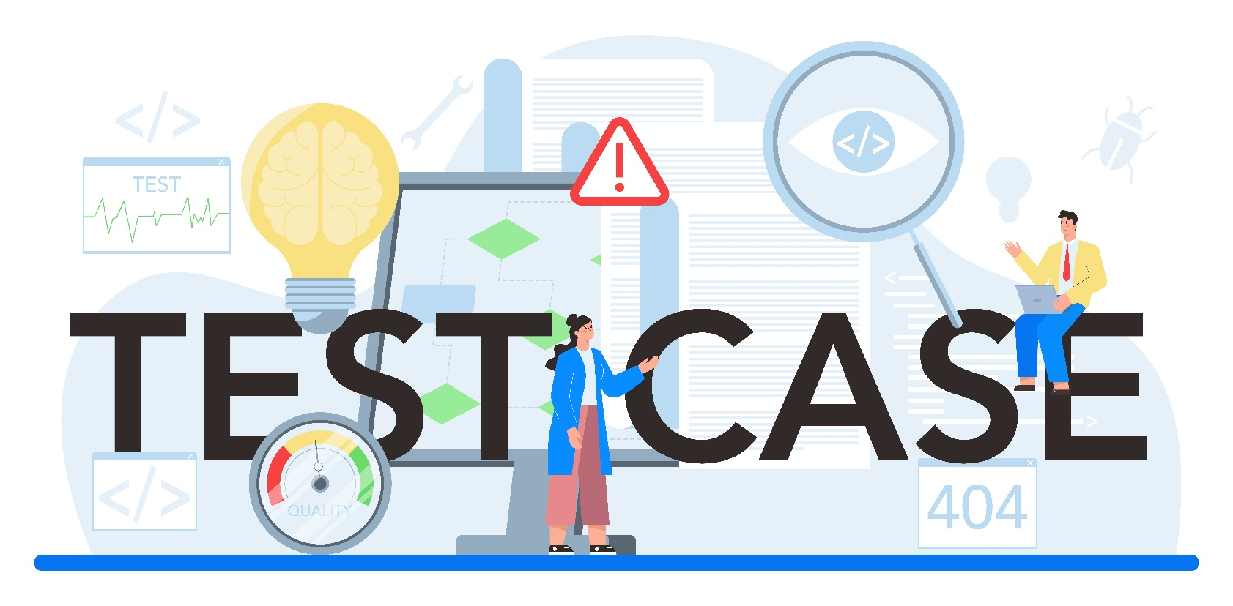

סטטוס התקדמות 16/05/2022